第2节 基因在染色体上
[学习目标] 1.用类比推理的方法，理解基因位于染色体上。2.用“假说—演绎”方法证明基因在染色体上。(重、难点)3.说出孟德尔遗传规律的实质。(重点)

知识点1 萨顿的假说
请仔细阅读教材第27～28页，完成下面的问题。
1．研究方法：类比推理法。
2．萨顿将基因与染色体的行为进行类比
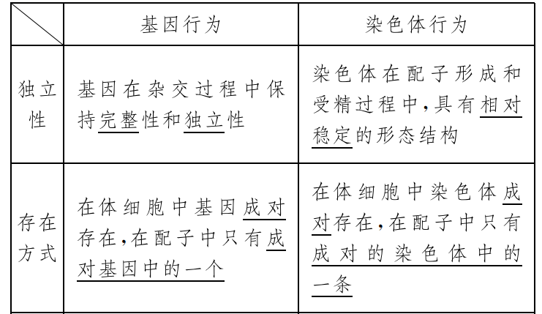
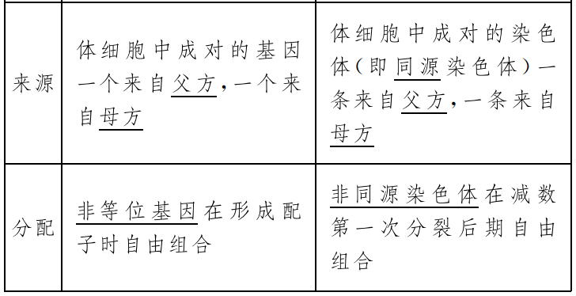
3.结论：基因和染色体行为存在着明显的平行关系，基因是由染色体携带着从亲代传递给下一代的，即基因就在染色体上。
知识点2 基因位于染色体上的实验证据
请仔细阅读教材第28～30页，完成下面的问题。
1．实验者：美国生物学家摩尔根。
2．实验材料：果蝇。
(1)果蝇作为遗传学研究的实验材料的优点
①个体小，容易饲养。
②繁殖速度快，10多天就可繁殖一代。
③后代数量大，一只雌果蝇一生能产生几百个后代。
④有明显的相对性状，便于观察和统计。
⑤染色体数目少(4对)，便于观察。
(2)果蝇染色体组成
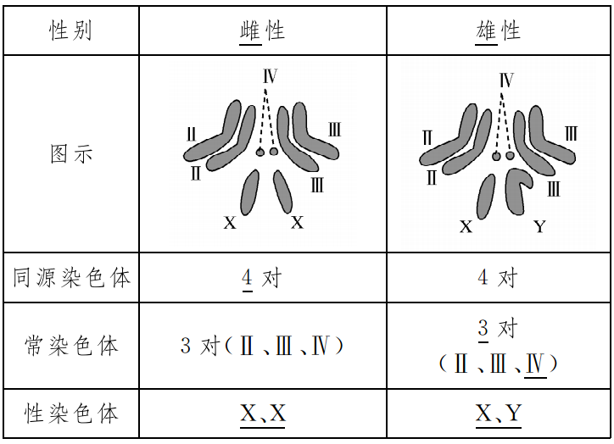
3.实验方法：假说—演绎法。
4．研究过程
(1)实验现象
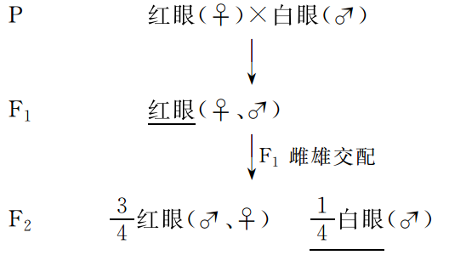
①显性性状为红眼。
②F₂的性状分离比为红眼∶白眼＝3∶1，符合分离定律。
③F₂中雌性个体的性状为红眼，雄性个体的性状分离比为红眼∶白眼＝1∶1，说明性状表现与性别有关。
(2)提出问题：白眼性状的表现为何总与性别相联系？
(3)实验现象的解释
①假说核心内容：控制白眼的基因在X染色体上，而Y染色体上不含它的等位基因。
②实验解释
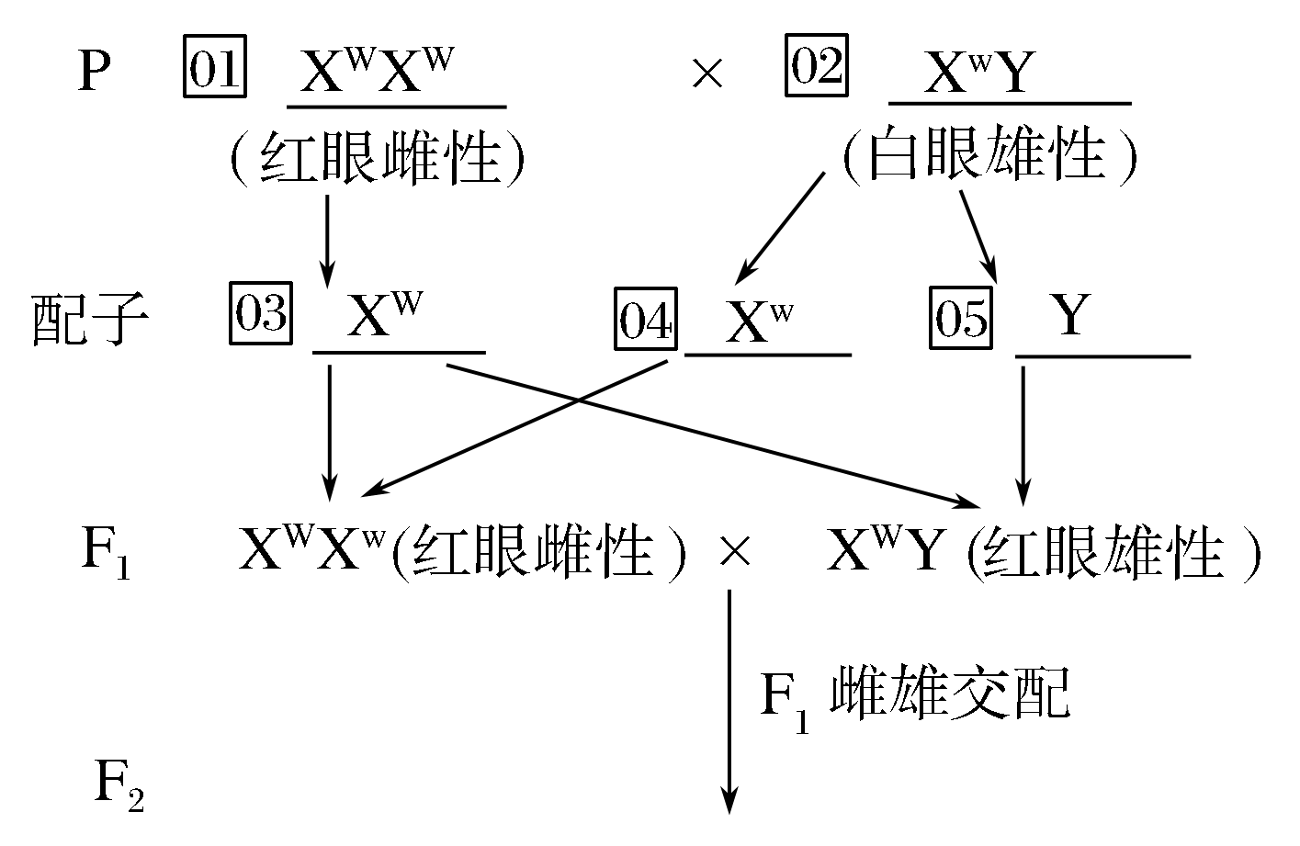
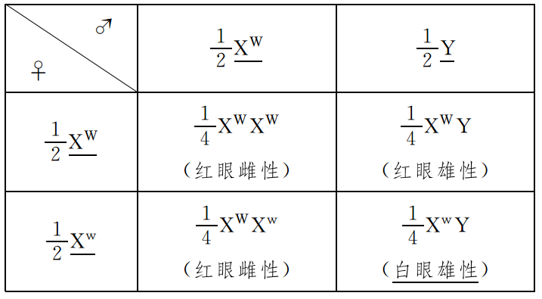
(4)演绎推理——测交
①过程
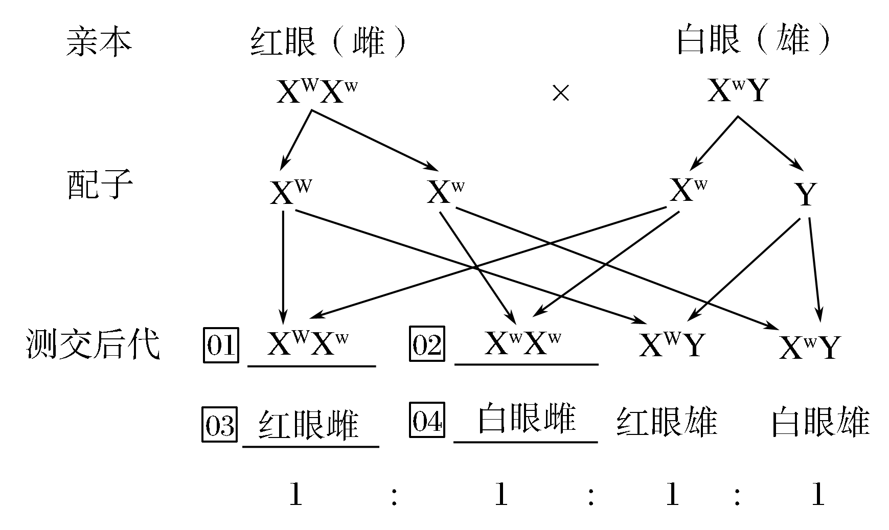
②测交结果：后代中红眼∶白眼＝1∶1，符合分离定律。
(5)实验结论：决定果蝇红眼和白眼的基因位于X染色体上，从而证明了基因在染色体上。
5．基因和染色体的关系
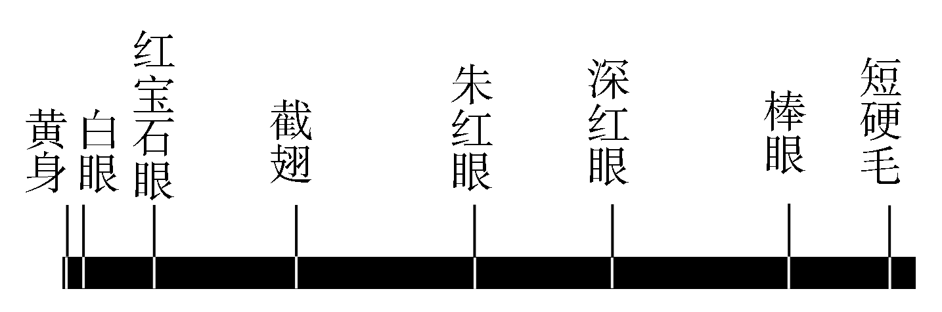
(1)一条染色体上有许多个基因。
(2)基因在染色体上呈线性排列。
知识点3 孟德尔遗传规律的现代解释
请仔细阅读教材第30页，完成下面的问题。
1．基因的分离定律
(1)基因分离定律的实质是：在杂合子细胞中，位于一对同源染色体上的等位基因，具有一定的独立性；在减数分裂形成配子的过程中，等位基因会随同源染色体的分开而分离，分别进入两个配子中，独立地随配子遗传给后代。
(2)分离定律的细胞学基础
分离定律的细胞学基础是等位基因随同源染色体分开而分离，如图：
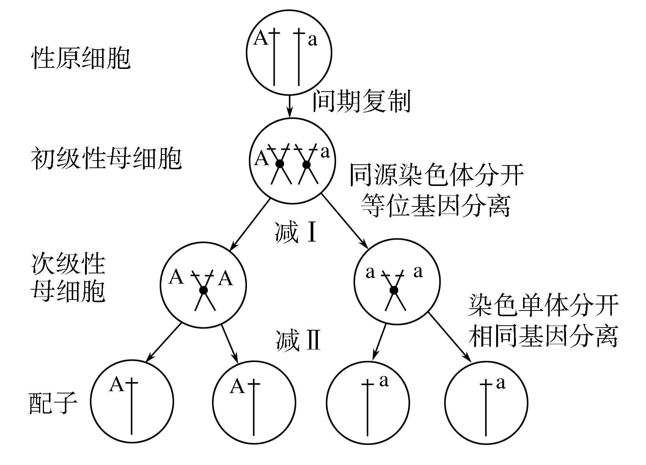
2．基因的自由组合定律
(1)基因自由组合定律的实质是：位于非同源染色体上的非等位基因的分离或组合是互不干扰的；在减数分裂过程中，同源染色体上的等位基因彼此分离的同时，非同源染色体上的非等位基因自由组合。
(2)自由组合定律的细胞学基础
自由组合定律的细胞学基础是等位基因随同源染色体分开而分离的同时，位于非同源染色体上的非等位基因自由组合，如下图：
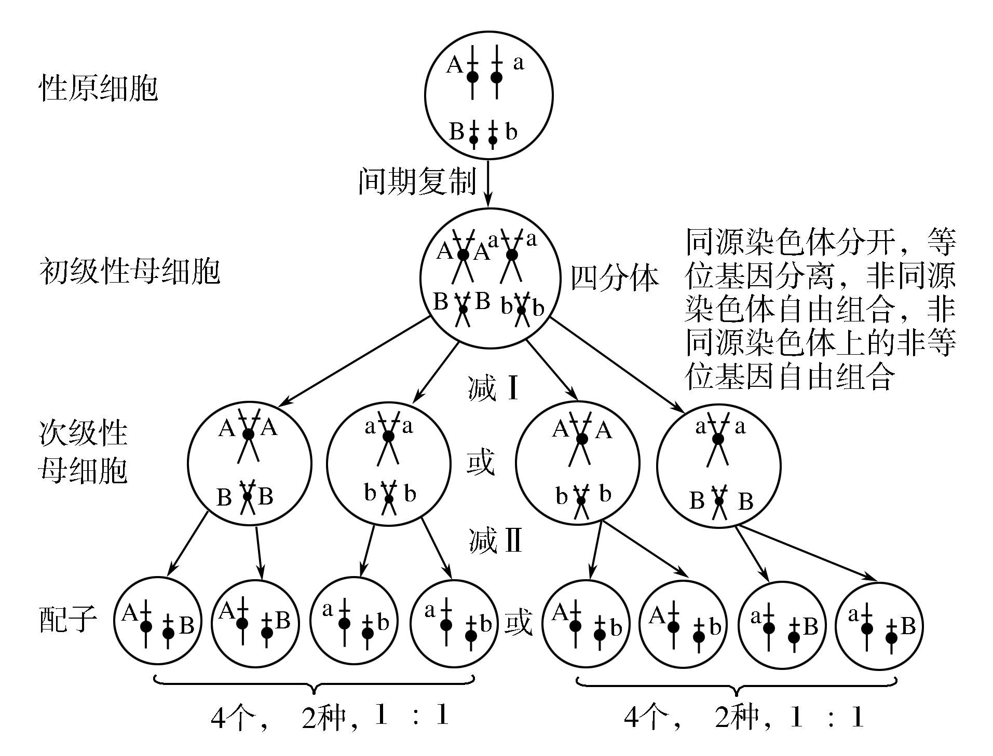

要点一 基因位于染色体上的实验证据1.摩尔根的果蝇杂交实验——“假说—演绎法”
(1)实验过程及现象——发现问题 | 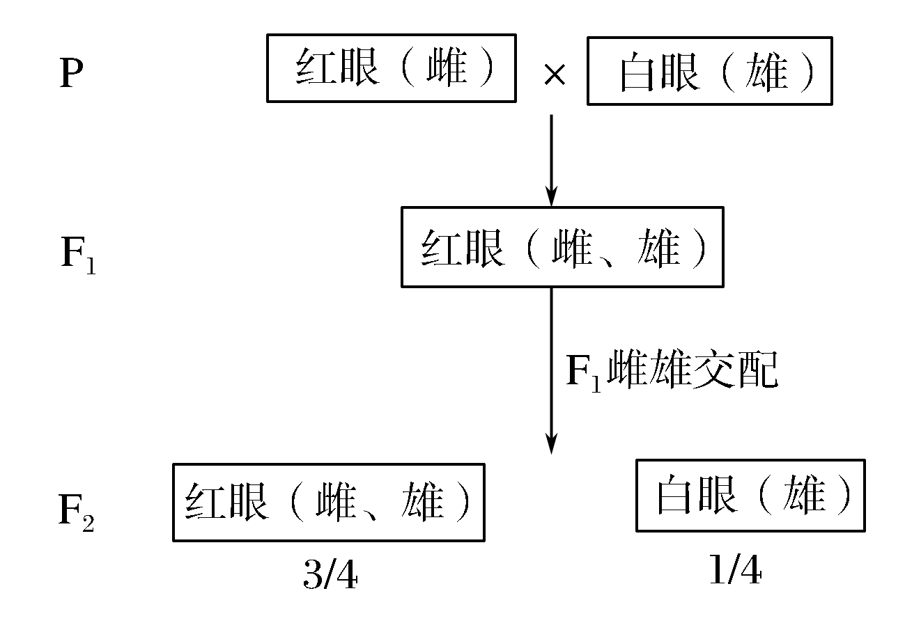  ①F₁全为红眼→红眼为显性性状；  ②F₂中红眼∶白眼＝3∶1→符合分离定律，表明红眼和白眼受一对等位基因的控制；  ③F₂中只有雄果蝇出现白眼性状→果蝇白眼性状的表现与性别相联系，基因的分离定律不能解释性状与性别有关的现象
(2)提出问题 | 白眼性状为何与性别相关联
(3)理论解释——提出假说 | 摩尔根假设控制白眼的基因(用w表示)在X染色体上，而Y染色体不含有它的等位基因，这样上述实验的遗传图解可表示为  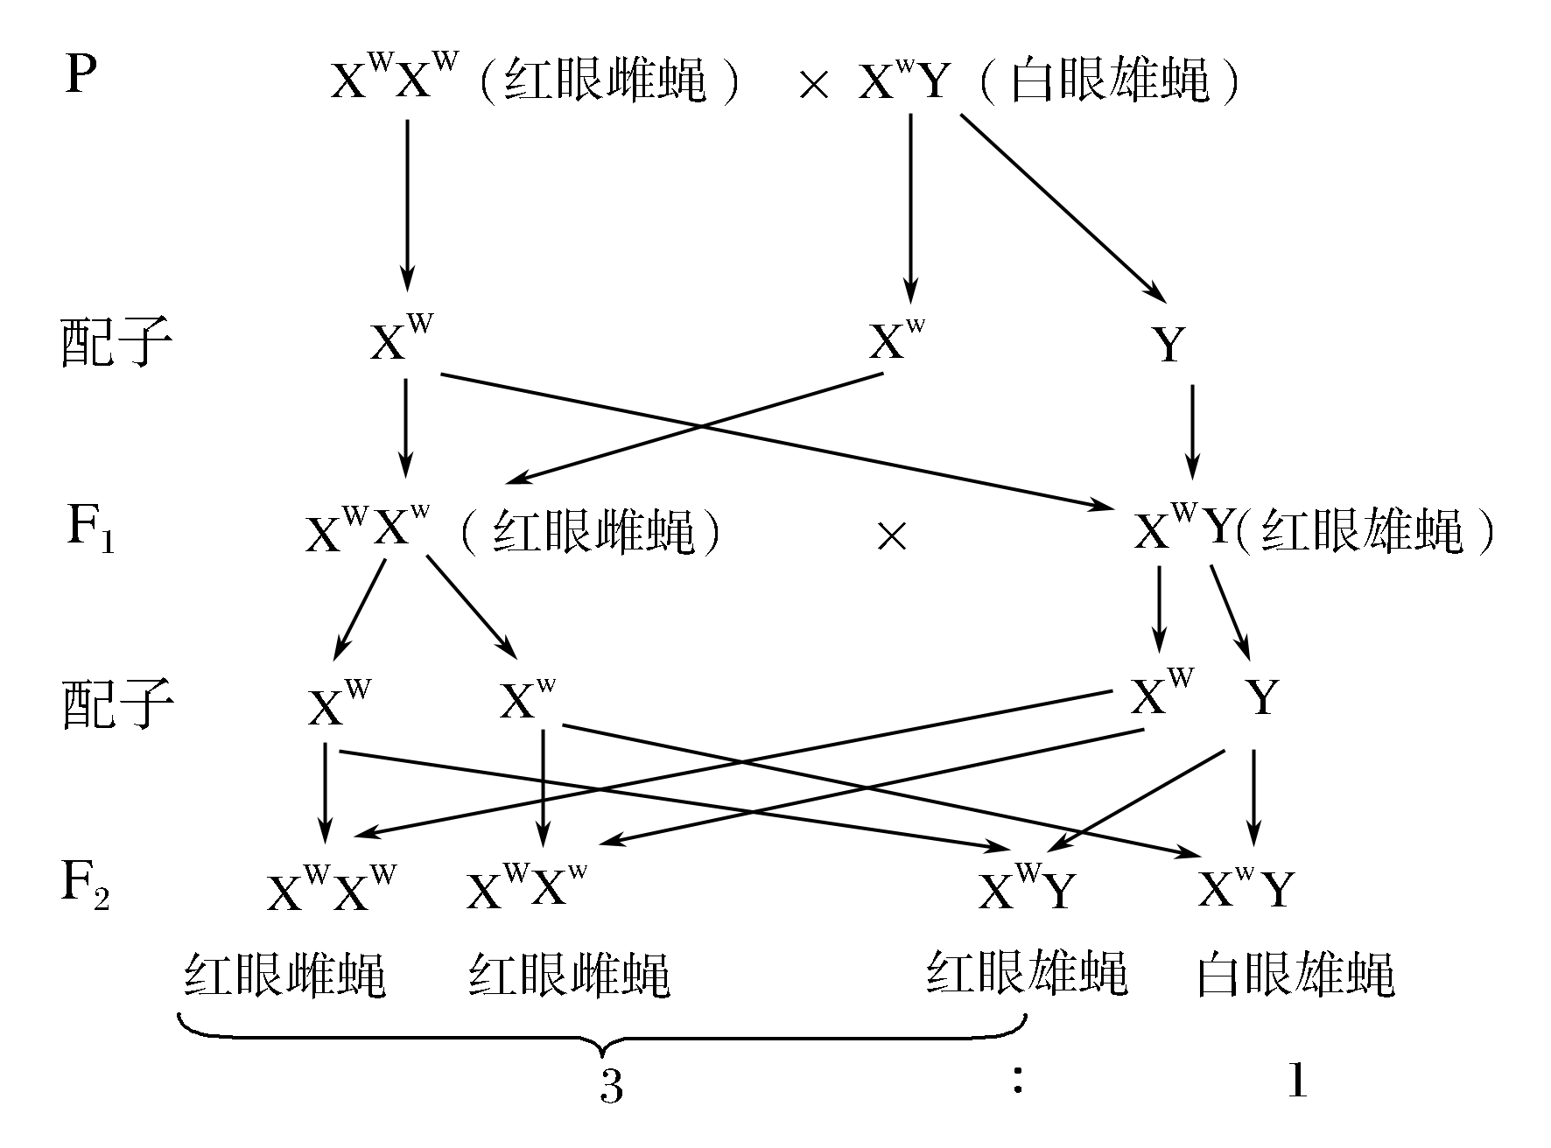  说明：运用该假说能合理解释实验现象
(4)演绎推理 | 根据摩尔根的假说，红眼雄果蝇和白眼雌果蝇交配，子代应该出现：雌蝇都是红眼，雄蝇都是白眼
(5)测交实验——验证假说 | 实验一：F₁中的红眼雌果蝇(X^{W}X^{w})和白眼雄果蝇(X^{w}Y)进行杂交  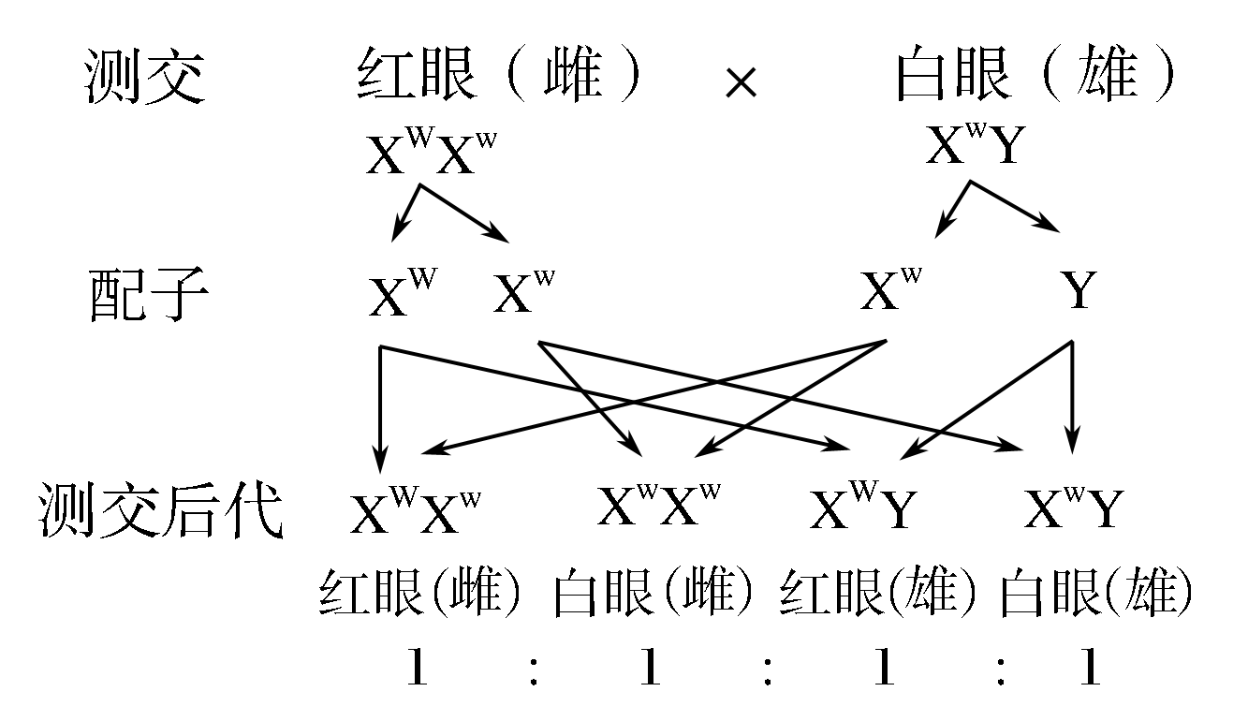  说明：杂交子代中，雌雄果蝇均有红眼和白眼，与基因位于常染色体上时表现相同，故根据本实验的结果无法验证假说，但通过本实验得到了白眼雌果蝇  实验二：白眼雌果蝇与红眼雄果蝇杂交  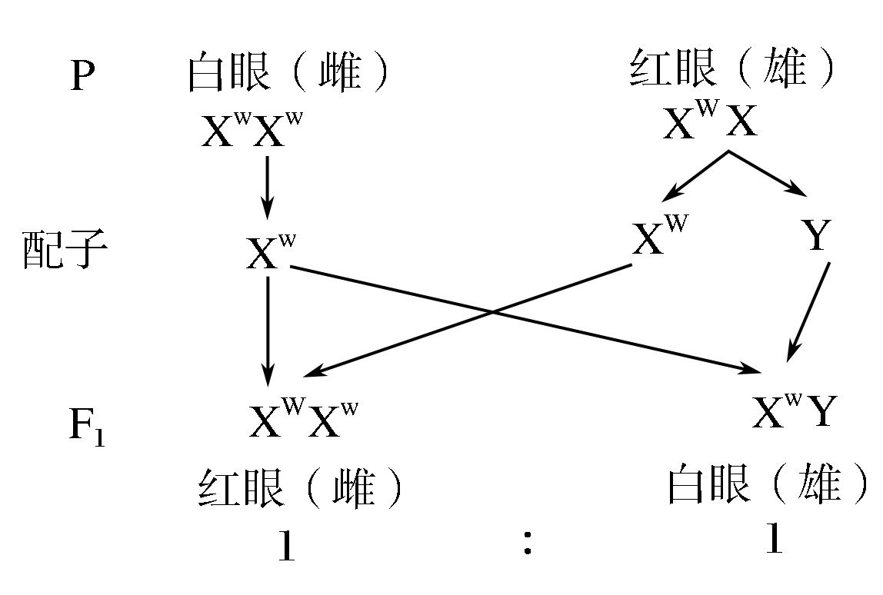  说明：本实验结果与理论预期相符
(6)实验结论 | 基因在染色体上
2.摩尔根等人对实验现象的解释曾经提出三种假说
假说1——控制白眼的基因在X染色体上，而Y染色体不含有它的等位基因；
假说2——控制白眼的基因在X染色体和Y染色体上，即Y染色体上含有它的等位基因；
假说3——控制白眼的基因在Y染色体上，而X染色体上不含有它的等位基因。
上述假说3不能解释摩尔根的果蝇杂交实验中白眼性状遗传现象。假说1和假说2均可以合理解释果蝇杂交实验中白眼性状与性别相关联的遗传现象。比较假说1和2，最大差异表现在Y染色体上是否存在控制眼色的等位基因，后来通过果蝇杂交实验的反交实验进行论证，证明假说1是正确的。
【典例1】 红眼雌果蝇与白眼雄果蝇交配，F₁雌雄果蝇都表现为红眼，这些雌雄果蝇交配产生F₂，F₂中红眼雄果蝇占1/4，白眼雄果蝇占1/4，红眼雌果蝇占1/2。下列叙述错误的是( )
A．红眼对白眼是显性
B．眼色遗传符合基因分离定律
C．眼色和性别表现自由组合
D．红眼和白眼基因位于X染色体上
[解析] 红眼雌果蝇与白眼雄果蝇交配，F₁均是红眼，所以红眼对白眼是显性，A正确。F₂中红眼∶白眼＝3∶1，因此眼色遗传符合基因分离定律，B正确。在F₂中只有雄果蝇出现白眼性状，白眼性状与性别相关联，据此可知红眼和白眼基因位于X染色体上，D正确。非同源染色体上的非等位基因自由组合，但眼色基因与性别决定基因都在性染色体上，因此眼色和性别不能表现为自由组合，C错误。
[答案] C
[针对训练1] 下列关于果蝇的叙述，错误的是( )
A．体细胞中有4对同源染色体，其中3对为常染色体，1对为性染色体
B．白眼雄果蝇的白眼基因位于X染色体上，Y染色体上无等位基因
C．白眼雄果蝇产生的配子中一半含有白眼基因，一半不含白眼基因
D．白眼雌果蝇与红眼雄果蝇杂交，后代全部为红眼果蝇
[解析] 白眼雌果蝇(X^{w}X^{w})产生的配子只有X^{w}一种，红眼雄果蝇(X^{W}Y)产生的配子有X^{W}和Y两种，雌雄配子随机结合，后代雌果蝇全为红眼(X^{W}X^{w})，雄果蝇全为白眼(X^{w}Y)。
[答案] D
要点二 基因与染色体的关系1.染色体行为变化与基因行为变化的对应关系
(1)染色体的复制――→基因的复制。
(2)四分体内非姐妹染色单体之间的交叉互换((((同源染色体上等位基因的互换。
(3)同源染色体分离((((等位(或相同)基因分离。
(4)非同源染色体自由组合((((某些非等位基因的自由组合。
(5)姐妹染色单体的分离((((相同基因(不考虑基因突变和交叉互换)分离。
2．基因与染色体的关系
(1)基因在染色体上，染色体复制，基因也随之复制，因此，在细胞分裂的间期，由于染色体的复制，DNA加倍，基因也随之加倍。复制产生的基因完全相同，位于一条染色体的两条姐妹染色单体上(如图甲所示)
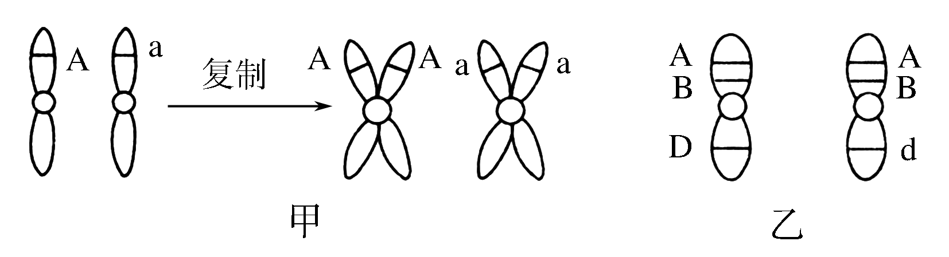
(2)在体细胞中，控制一对相对性状的等位基因或同一性状的相同基因位于一对同源染色体的相同位置上(如图乙所示)。
(3)“各种”染色体承载的“各种”基因
如不考虑基因突变和交叉互换，有如下关系：
①同源染色体――→等位基因(或相同基因)；
②非同源染色体――→非等位基因；
③姐妹染色单体――→相同的基因；
④有丝分裂后期和减Ⅱ后期移向两极的对应染色体――→相同的基因(不考虑基因突变和交叉互换)。
3．基因的行为并不都遵循孟德尔遗传规律
(1)并不是所有的非等位基因都遵循基因自由组合定律，只有非同源染色体上的非等位基因遵循自由组合定律，而不是同源染色体上的非等位基因自由组合。
(2)并不是真核生物中所有的基因都遵循孟德尔的遗传规律，叶绿体、线粒体中的基因都不遵循遗传规律。
(3)原核生物中的基因都不遵循孟德尔遗传规律。
【典例2】 如图表示果蝇的一个细胞，其中数字表示染色体，字母表示基因，下列叙述正确的是( )
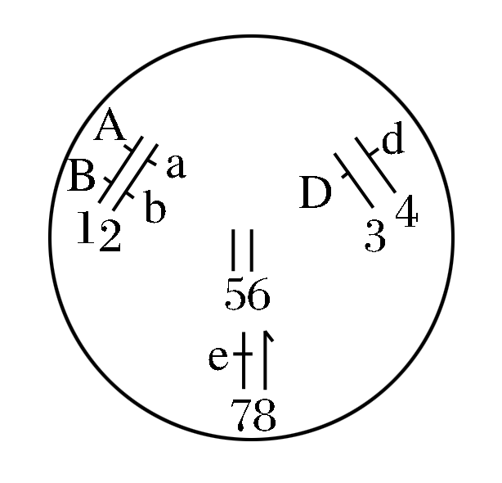
A．从染色体情况上看，该果蝇只能形成一种配子
B．e基因控制的性状在雌雄个体中出现的概率相等
C．形成配子时基因A、a与B、b间自由组合
D．只考虑3、4与7、8两对染色体时，该个体能形成四种配子，并且配子数量相等
[解析] A项，由图可知，该果蝇为雄性个体，图中7为X染色体，8为Y染色体，因此，只从染色体情况看，它能形成X、Y两种配子；B项，e位于X染色体上，Y染色体上没有它的等位基因，所以e基因控制的性状，在雄性个体中出现的概率高于在雌性个体中出现的概率；C项，A、a与B、b位于同一对同源染色体上，减数分裂形成配子时，A、B进入一个配子，a、b进入另一个配子，它们连锁在一起，因此，A、a与B、b之间不能自由组合；D项，只考虑3、4与7、8两对同源染色体时，该果蝇基因型可写成DdXeY，产生DXe、dXe、DY、dY四种配子且数量相等。
[答案] D
[针对训练2] 如图表示某细胞(含4条染色体)的分裂示意图，①～⑥代表细胞。若不考虑基因突变和交叉互换，则下列叙述不合理的是( )
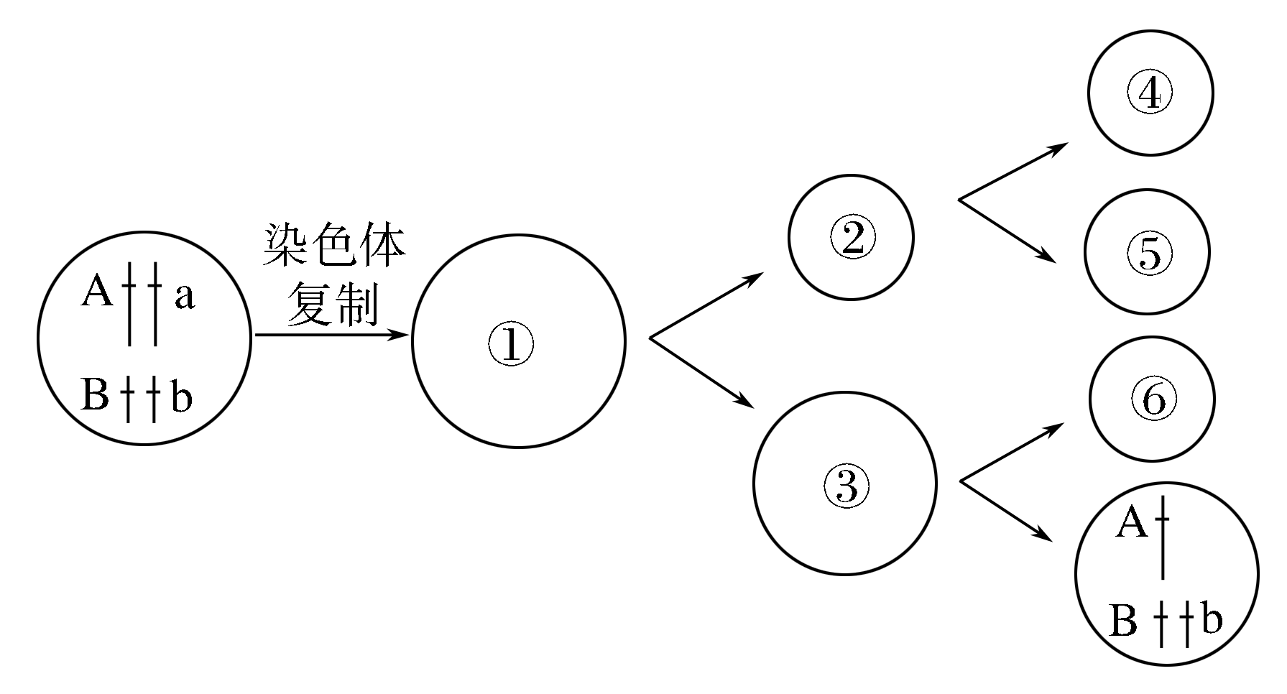
A．细胞①中有8条染色体
B．细胞③中有2个基因B
C．细胞③是次级卵母细胞
D．细胞⑤的基因型为a
[解析] 据图可知，细胞①应为初级卵母细胞，细胞中有4条染色体；细胞③为次级卵母细胞，而且每条染色体上含有两条染色单体，具有相同的基因(不考虑基因突变和交叉互换)，又因为卵细胞基因型为ABb，故有2个基因B；卵细胞的基因型是ABb，因此可推知细胞②③的染色体数分别为1和3，而且细胞②的基因型为aa，故细胞④⑤为第二极体，基因型都为a，细胞⑥的基因型与卵细胞的基因型相同，为ABb。
[答案] A
要点三 类比推理与“假说—演绎法”的比较
项目 | 类比推理 | “假说—演绎法”
概念 | 根据两个或两类对象在某些属性上相同，推断出它们在另外的属性上(这一属性已为类比的一个或一类对象所具有，而在另一个或一类类比的对象那里尚未发现)也相同的一种推理方法 | 在观察和分析基础上提出问题以后，通过推理和想象提出解释问题的假说，根据假说进行演绎推理，再通过实验检验演绎推理的结论。如果实验结果与预期结论相符，就证明假说是正确的，反之，则说明假说是错误的
流程 | A有属性a、b、c、d，B有属性a、b、c，推出结论B有属性d | 实验现象→提出问题→作出假设→演绎推理→实验验证→得出结论
实例 | 根据基因与染色体行为存在明显的平行关系推出基因在染色体上 | 孟德尔遗传规律的发现，摩尔根的果蝇杂交实验发现白眼基因位于X染色体上
优缺点 | 得出的结论具有偶然性(不确定性) | 是一种科学的方法，得出的结论正确
【典例3】 下列不属于萨顿假说中对基因与染色体关系的描述的是( )
A．基因在染色体上呈线性排列
B．体细胞中基因成对存在，染色体也是成对存在的
C．基因在杂交过程中保持完整性和独立性，染色体在形成配子和受精过程中，具有相对稳定的形态结构
D．体细胞中成对的基因一个来自父方，一个来自母方，同源染色体也是如此
[解析] 基因在染色体上呈线性排列是由摩尔根和他的学生们发现的。
[答案] A
[针对训练3] 萨顿和摩尔根都提出了“基因在染色体上”这一观点，对此相关叙述不正确的是( )
A．萨顿的结论不具逻辑必然性，摩尔根用事实证明了其结论
B．萨顿和摩尔根都分析了染色体和基因在遗传过程中的行为
C．萨顿和摩尔根在分析实验过程中都以孟德尔的结论为基础
D．萨顿和摩尔根都是提出假说后再对新实验进行预测并验证
[解析] 萨顿的结论不具逻辑必然性，摩尔根用事实证明了其结论，A正确；萨顿和摩尔根都分析了染色体和基因在遗传过程中的行为，B正确；萨顿和摩尔根在分析实验过程中都以孟德尔的结论为基础，C正确；摩尔根是提出假说后再对新实验进行预测(演绎推理)并验证，而萨顿不是，D错误。
[答案] D
课堂归纳小结
[网络构建]
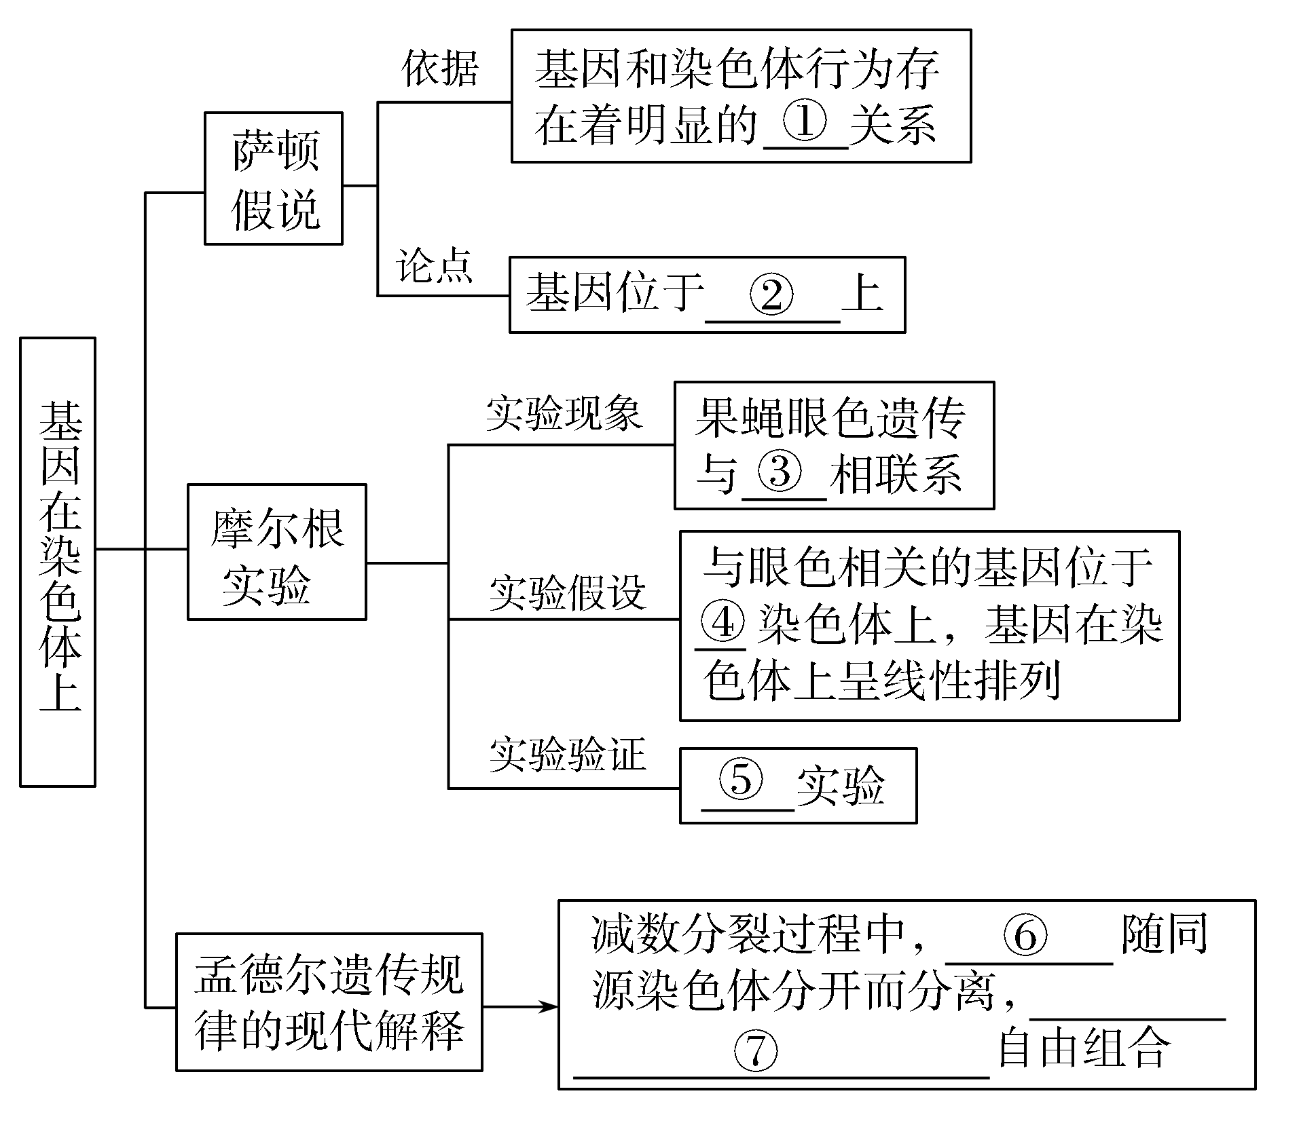
自我校对：平行 染色体 性染色体 X 测交 等位基因 非同源染色体上的非等位基因
[拓展阅读]
何为脆性X染色体综合症？
脆性X染色体综合征(fragile X syndrome)是一种X连锁显性遗传病，临床以智力低下、巨睾症、特殊面容、语言行为障碍为特征。主要为男性发病，女性可有异常表型。这种疾病只能对症治疗，无法对因治疗，更无法隔断其遗传性。
此症的遗传模式比较特殊。一般正常女性的性染色体为XX，男性则为XY，若1个X染色体异常，女性可以在另一个正常X染色体保护下变成隐性，而男性会因
为缺乏保护而显现症状，这也就是为何女性携带率高，症状却更容易反应在男性身上。
携带有准突变基因的孕妇，可检测胎儿的FMR－1基因，防止生出患病的后代。
常见的生理特征：脸部长而窄、大头、柔软而突出的大耳朵、突出的下颚、宽阔的鼻梁延伸至鼻尖、高而拱起的上颚，也可能有眼睛虹膜层呈淡蓝色、眼眦赘肉、眼睑下垂、近视、远视、斜视、眼球震颤。
其他并发症状：疝气、关节脱臼、关节异常，以及较少见的脊柱侧弯以及手指前端较大。此症的男孩要特别提防重复发作的中耳炎，所以应特别注意中耳的状况及听力问题。大约有20%的患儿可能会有癫痫，部分患儿会有脑部构造或生理结构异常，例如：脑室过大或小脑异常。约80%的男性患儿与30%的女性患儿有智能迟缓或不足的现象。另外还常伴随有感觉统合异常及注意力不足症等障碍。
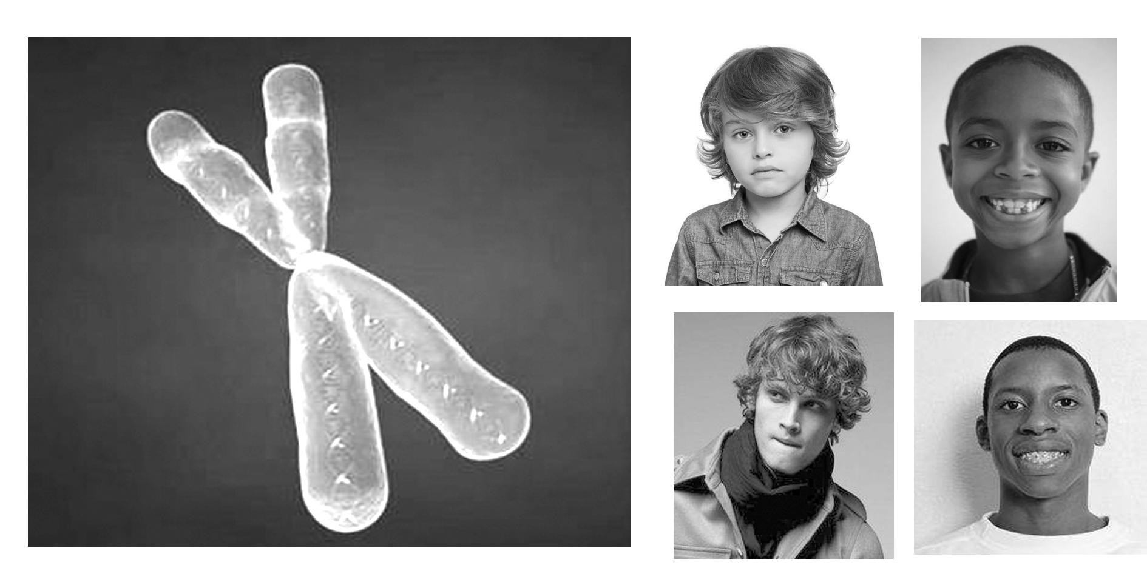
如果你是医生，你建议携带准突变基因的孕妇，生男孩还是女孩？这些致病基因位于哪？
提示：生女孩；致病基因位于X染色体上。

[学业水平合格测试]
1．摩尔根成功证明基因位于染色体上，下列叙述与他当时的研究过程不符合的是( )
A．以果蝇作为实验材料
B．运用“假说—演绎法”进行研究
C．他敢于怀疑，勤奋实践
D．引用荧光标记这一新技术对基因进行定位
[解析] 摩尔根证明基因位于染色体上的实验以果蝇为实验材料，运用“假说—演绎”的研究方法进行实验推理，敢于怀疑孟德尔的遗传理论，勤奋实践，该实验过程没有用荧光分子定位技术，D与事实不符。
[答案] D
2．果蝇中，直翅(A)对弯翅(a)为显性，此对等位基因位于常染色体上；红眼(B)对白眼(b)为显性，此对等位基因位于X染色体上。现有一只纯合直翅白眼雌果蝇和一只纯合弯翅红眼雄果蝇杂交，下列叙述错误的是( )
A．F₁全是直翅，雌性全是红眼，雄性全是白眼
B．F₂中的雌雄果蝇各有一半是白眼
C．F₂中的雌雄果蝇各有一半是纯合子
D．F₂雄果蝇中的红眼基因和白眼基因均来自F₁中的母方
[解析] 果蝇两对性状受两对等位基因控制，分别位于常染色体和性染色体上，其遗传遵循自由组合定律；两亲本果蝇相应的基因型为AAX^{b}X^{b}和aaX^{B}Y，所以F₁中雌性个体基因型为AaX^{B}X^{b}，全为直翅红眼，雄性个体基因型为AaX^{b}Y，全为直翅白眼，A项正确；F₁雌、雄果蝇自由交配，则F₂只考虑眼色时，雌果蝇的基因型为X^{B}X^{b}或X^{b}X^{b}，各占1/2，雄果蝇的基因型为X^{B}Y或X^{b}Y，各占1/2，F₂只考虑翅的形状时，纯合子占1/2，杂合子占1/2，故F₂中雌性纯合子为(1/2)×(1/2)＝1/4，雄性纯合子为1/2，B项正确，C项错误；只考虑眼色基因，F₂中雄果蝇的基因型为X^{B}Y或X^{b}Y，Y染色体由父方提供，X染色体由母方提供，眼色基因位于X染色体上，因此，F₂雄果蝇的眼色基因均来自F₁中的母方，D项正确。
[答案] C
3．萨顿在研究蝗虫染色体形态和数目时，发现基因和染色体的行为存在着明显的平行关系，下列说法不能说明这种关系的是( )
A．如果基因型为Aa的杂合子一条染色体缺失，则杂合子可能表现隐性性状
B．基因型为Aa的杂合子形成配子时，基因数目减半，染色体数目也减半
C．基因型为X^{A}Yª的个体，A基因来自母方，a基因来自父方，X染色体来自母方，Y染色体来自父方
D．非同源染色体自由组合时，所有非等位基因也自由组合
[解析] 基因型为Aa的杂合子发生染色体缺失后，可表现出a基因控制的性状，说明A基因随着染色体缺失而缺失了，即基因和染色体的行为存在着明显的平行关系，A不符合题意；基因型为Aa的杂合子形成配子时，基因数目减半，染色体数目也减半，说明基因和染色体的行为存在着明显的平行关系，B不符合题意；基因型为X^{A}Yª的个体，A基因和X染色体都来自母方，a基因和Y染色体都来自父方，说明基因和染色体的行为存在着明显的平行关系，C不符合题意；非同源染色体上的非等位基因可以自由组合，而同源染色体上的非等位基因不能自由组合，D符合题意。
[答案] D
[学业水平等级测试]
4．用纯合子果蝇作为亲本研究两对相对性状的遗传实验，结果如下：
P | F₁
①♀灰身红眼×♂黑身白眼 | ♀灰身红眼、♂灰身红眼
②♀黑身白眼×♂灰身红眼 | ♀灰身红眼、♂灰身白眼
下列说法不正确的是( )
A．实验中属于显性性状的是灰身、红眼
B．体色和眼色的遗传符合自由组合定律
C．若组合①的F₁随机交配，则F₂雄蝇中灰身白眼的概率为3/4
D．若组合②的F₁随机交配，则F₂中黑身白眼的概率为1/8
[解析] 根据实验①♀灰身红眼×♂黑身白眼的后代只出现灰身红眼，说明灰身、红眼是显性性状，A正确；由①、②的后代可知，体色的遗传与性别无关，说明控制体色的基因位于常染色体上(相关基因用A、a表示)，由组合②的后代中，雌性个体只有红眼，雄性个体只有白眼，说明控制眼色的基因位于X染色体上(相关基因用B、b表示)，所以体色和眼色的遗传符合自由组合定律，B正确；组合①的F₁的基因型为AaX^{B}X^{b}和AaX^{B}Y，若组合①的F₁随机交配，则F₂雄果蝇中灰身白眼的概率为×＝，C错误；组合②的F₁的基因型为AaX^{B}X^{b}和AaX^{b}Y，若组合②的F₁随机交配，则F₂中黑身白眼的概率为×＝，D正确。
[答案] C
5．摩尔根在果蝇杂交实验中发现了伴性遗传，在果蝇野生型与白眼突变体杂交实验中，最早能够判断白眼基因位于X染色体上的最关键实验结果是( )
A．白眼突变体与野生型杂交，F₁全部表现为野生型，雌雄比例为1∶1
B．F₁雌雄个体相互交配，后代出现性状分离，白眼全部是雄性
C．F₁雌性与白眼雄性杂交，后代出现白眼，且雌雄比例为1∶1
D．白眼雌性与野生型雄性杂交，后代白眼全部为雄性，野生型全部为雌性
[解析] 白眼突变体与野生型杂交，F₁全部表现为野生型，雌雄比例为1∶1，不能说明是伴性遗传，A错误；摩尔根利用F₁中雌雄果蝇杂交，子二代中，发现白眼性状只有雄果蝇中有，最早说明白眼基因位于X染色体上，B正确；F₁雌性与白眼雄性杂交，后代出现白眼，且雌雄比例为1∶1，不能说明是伴性遗传，C错误；摩尔根开始找到的白眼果蝇是雄性的，没有白眼雌性，白眼雌性要通过杂交才能得到，D错误。
[答案] B

